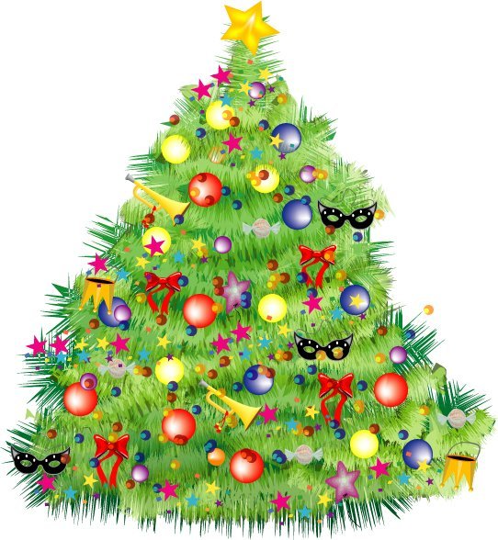

Новогодний праздник – это то, что всегда с нетерпением ждут дети и взрослые. В гости к ним приходят Дед Мороз и Снегурочка. Наконец-то начинается праздник для ребятни!
В центре праздника – Ёлка. Новогодняя Ёлка – это символ Нового года. Стройная, пышная, пахучая новогодняя елка - настоящее украшение новогодних праздников. Ёлка становится центром всего новогоднего праздника. Её украшают, на неё вешают подарки, вокруг неё водят хороводы.
С 10 по 21 декабря 2018 года в нашем детском саду прошла детско-родительская выставка рисунков.
В этом году холл детского сада украсила выставка под названием «Самая красивая елка». В ней приняло участие 39 человек .
Целью данной выставки являлось создание необходимых условий для творческой активности всех участников, содействие укреплению связей ДОУ и семьи, создание праздничной волшебной новогодней атмосферы. На выставке были представлены рисунки воспитанников всех групп детского сада, нарисованные совместно с родителями.
За три дня до окончания выставки с помощью голосования (в нем приняло участие 168 человек) были выбраны лучшие работы в номинации «Приз зрительских симпатий».
10 рисунков набравших наибольшее количество голосов были
отправлены в Городской дворец культуры для участия в городском конкурсе «Самая красивая елка».

Вот какая красота у нас получилась!
